# [**BÀI 1: SỬ DỤNG MỘT SỐ HÓA CHẤT, THIẾT BỊ CƠ BẢN TRONG PHÒNG THÍ NGHIỆM**](https://tech12h.com/bai-hoc/giai-khtn-8-ket-noi-bai-1-su-dung-mot-so-hoa-chat-thiet-bi-co-ban-trong-phong-thi-nghiem)

## **I. NHẬN BIẾT HÓA CHẤT VÀ QUY TẮC SỬ DỤNG HÓA CHẤT AN TOÀN TRONG PHÒNG THÍ NGHIỆM**

**CH. Hãy cho biết thông tin có trên các nhãn hoá chất ở hình 1.1 (trang 6)**

Trả lời:

Thông tin có trên các nhãn dán là

a) Tên hoá chất: Sodium hidroxide

Công thức hoá học: NaOH

Độ tinh khiết

Khối lượng: 500g

Tiêu chuẩn chất lượng: TCC551/2008/HCĐG

Hạn sử dụng: 12 tháng (1 năm)

b) Tên hoá chất: Hydrochoric acid

Nồng độ: 37%

Công thức hoá học: HCl

Khối lượng mol phân tử: 36,46 g/mol

Các biển cảnh báo nguy hiểm

c) Trạng thái của chất: thể khí

Tên hoá chất: Oxygen

Khối lượng: 25 kg

**CH**. **Đọc tên công thức của một số hóa chất thông dụng có trong phòng thí nghiệm và cho biết ý nghĩa của các kí hiệu cảnh báo trên các nhãn hóa chất**  
Trả lời:

|  |  |  |  |
| --- | --- | --- | --- |
| Tên hoá chất | Công thức hoá học | Kí hiệu cảnh báo | Ý nghĩa kí hiệu cảnh báo |
| Sodium hidroxide | NaOH |  | Hoá chất có tính ăn mòn |
| Hydrochloric acid | HCl |  | Hoá chất độc, có tính ăn mòn, gây hị cho môi trường |

**CH**. **Trình bày cách lấy hóa chất rắn và hóa chất lỏng**

Trả lời:

**Cách lấy hoá chất rắn**

Khi lấy hoá chất rắn ở dạng hạt  nhỏ hay bột ra khỏi lọ phải dùng thia kim loại hoặc thuỷ tinh để xúc.

Khi lấy hoá chất rắn ở các dạng hạt to, dây, thanh có thể dụng panh/ kẹp để gắp. Không dược đặt lại thìa/panh vào lọ đựng hoá chất sau khi sử dụng.

**Cách lấy hoá chất lỏng**

Thường phải rót qua phểu, ống đong có mỏ nhọn hoặc cốc, lấy lượng nhỏ dung dịch thường dùng ống hút nhỏ giọt; rót hoá chất lỏng từ lọ cần hướng nhãn dán lên phía trên để tránh các giọt hoá chất dính vào nhãn dán làm hỏng nhãn dán.

## III. GIỚI THIỆU MỘT SỐ THIẾT BỊ VÀ CÁCH SỬ DỤNG

**CH. Sử dụng thiết bị đo pH để xác định pH của các mẫu sau:**

a) Nước máy

b) Nước mưa

c) Nước hồ/ ao

d) Nước chanh

e) Nước cam

g) Nước vôi trong

Trả lời:

Học sinh tiến hành đo dưới sự hướng dẫn của GV. Có thể tham khảo só liệu sau:

a) Nước máy: pH ≈ 7,5

b) Nước mưa pH ≈ 4,65 - 7,5 (ở thành phố); 3,8 - 5,3 (ở khu công nghiệp)

c) Nước hồ/ ao pH ≈ 7 - 7,6

d) Nước chanh pH ≈ 2 - 3

e) Nước cam pH ≈ 3,69 - 4,34

g) Nước vôi trong pH > 7 (tuỳ thuộc vào nồng độ chất tan)

**Quan sát ampe kế, vôn kế ở Hình 1.6 (trang 9):**

**CH. Chỉ ra các đặc điểm các đặc trưng của ampe kế và vôn kế**

Trả lời:

**Các đặc điểm các đặc trưng của ampe kế và vôn kế**

* **Ampe kế**

Dùng để đo cường độ dòng điện

Có đơn vị đo là ampe (A) hoặc miliampe (mA)

Cấu tạo: chốt âm, chốt dương, kim chỉ thị, các thang đo, đơn vị đo, chốt chỉnh kim chỉ thị

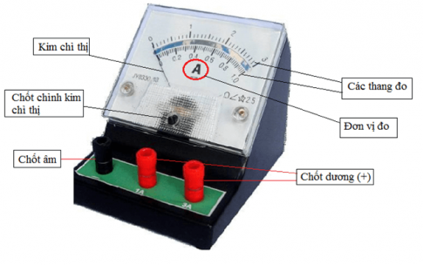

* **Vôn kế**

Dùng để đo hiệu điện thế

Có đơn vị đo là vôn (V), milivôn (mV) hoặc kilovôn (kV)

Cấu tạo:

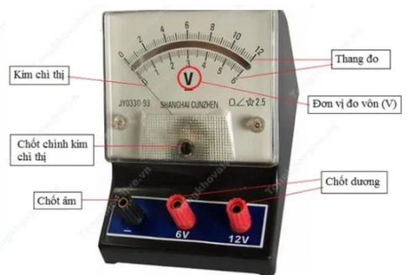

**CH. Chỉ ra sự khác nhau giữa hai dụng cụ này**

Trả lời:

**Sự khác nhau giữa 2 dụng cụ này là**

|  |  |  |
| --- | --- | --- |
| Đặc điểm so sánh | Ampe kế | Vôn kế |
| Nhận biết | Trên mặt Ampe kế có ghi chữ A. | Trên mặt Vôn kế có ghi chữ V. |
| Công dụng | Dùng để đo cường độ dòng điện | Dùng để đo hiệu điện thế |
| Cách mắc | Mắc Ampe kế nối tiếp với vật cần đo sao cho chốt dương của Ampe kế nối về phía cực dương nguồn điện. | Mắc Vôn kế song song với vật cần đo sao cho chốt dương của Vôn kế nối về phía cực dương nguồn điện. |

**CH. Hãy thảo luận nhóm về cách sử dụng điện an toàn trong phòng thí nghiệm:**

Khi sử dụng thiết bị đo (ampe kế, vôn kế, joulement,...) cần chú ý những điểm gì để đảm bảo an toàn cho thiết bị và người sử dụng khi sử dụng?

Khi nguồn điện là biến áp nguồn cần lưu ý điều gì?

Trình bày cách sử dụng an toàn các thiết bị điện

Trả lời:

**Khi sử dụng thiết bị đo (ampe kế, vôn kế, joulement,...) cần chú ý**

- Trước khi muốn sử dụng thiết bị đo thì phải ước lượng để chọn vôn kế , ampe kế có GHĐ, ĐCNN phù hợp

+ Sử dụng ampe kế: phải mắc nối tiếp vật cần đo CĐDĐ, cực âm của ampe kế nối với cực âm của nguồn

+ Sử dụng vôn kế: phải mắc song song vật cần đo HĐT, cực âm của vôn kế nối với cực âm của nguồn

- Số vôn ghi trên mỗi nguồn điện HĐT giữa 2 cực của nguồn khi chưa mắc vào mạch (HĐT lớn nhất mà nguồn cung cấp cho dụng cụ điện)

- Số vôn ghi trên dụng cụ điện cho biết giá trị HĐT định mức của dụng cụ điện